Dokumentasi
Nama : Hendi Setiawan
NPM : 23312164

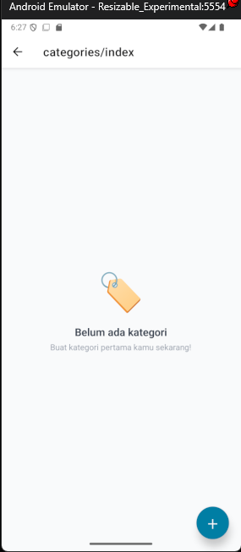
Halaman Kategori menampilkan daftar kategori tugas yang tersimpan di sistem berdasarkan struktur data Category yang mencakup id sebagai identitas kategori, name sebagai nama kategori, color sebagai penanda warna (opsional), userId sebagai pemilik kategori, serta createdAt sebagai waktu pembuatan. Jika belum terdapat kategori, aplikasi akan menampilkan pesan “Belum ada kategori” untuk memberi informasi bahwa pengguna belum membuat kategori apa pun. Pengguna dapat menambahkan kategori baru melalui tombol (+) di bagian bawah layar, sehingga kategori tersebut dapat digunakan untuk mengelompokkan tugas sesuai kebutuhan. Fitur ini membantu pengguna dalam mengelola dan memantau tugas dengan lebih terstruktur, rapi, dan efisien.

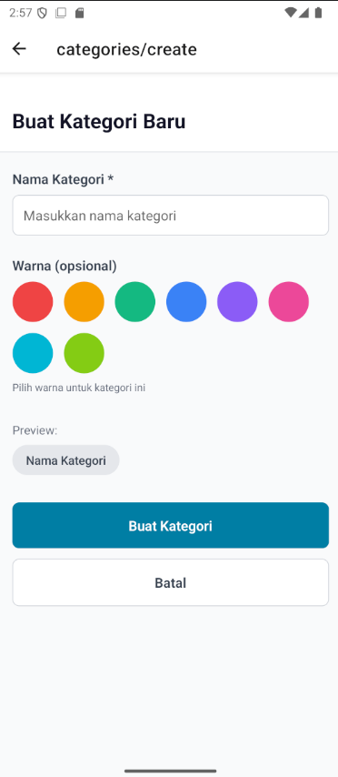
Halaman Edit Kategori saya buat untuk mengelola proses perubahan data kategori tugas yang sudah ada. Pada halaman ini, saya menampilkan form yang memungkinkan pengguna mengubah Nama Kategori (wajib diisi) serta memilih warna kategori secara opsional dari beberapa pilihan warna yang tersedia agar kategori lebih mudah dikenali. Data kategori dimuat dari backend berdasarkan id kategori, kemudian ditampilkan ke dalam form untuk diedit. Sistem juga menyediakan preview kategori secara langsung agar pengguna dapat melihat hasil perubahan sebelum disimpan. Tombol Simpan Perubahan digunakan untuk menyimpan update kategori ke backend, sedangkan tombol Batal berfungsi untuk membatalkan proses pengeditan dan kembali ke halaman sebelumnya, sehingga pengelolaan kategori dapat dilakukan dengan aman, terstruktur, dan mudah digunakan.

